Приложение N 9. Порядок организации приема и отправления поездов, в том числе на участках, оборудованных системой телеуправления

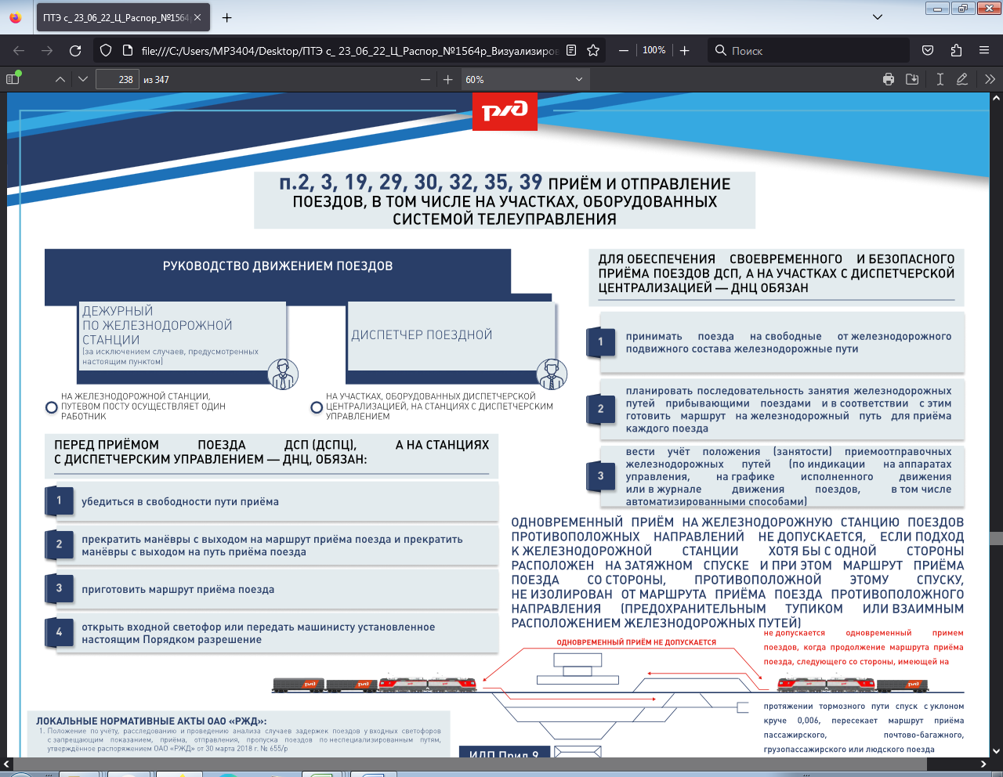
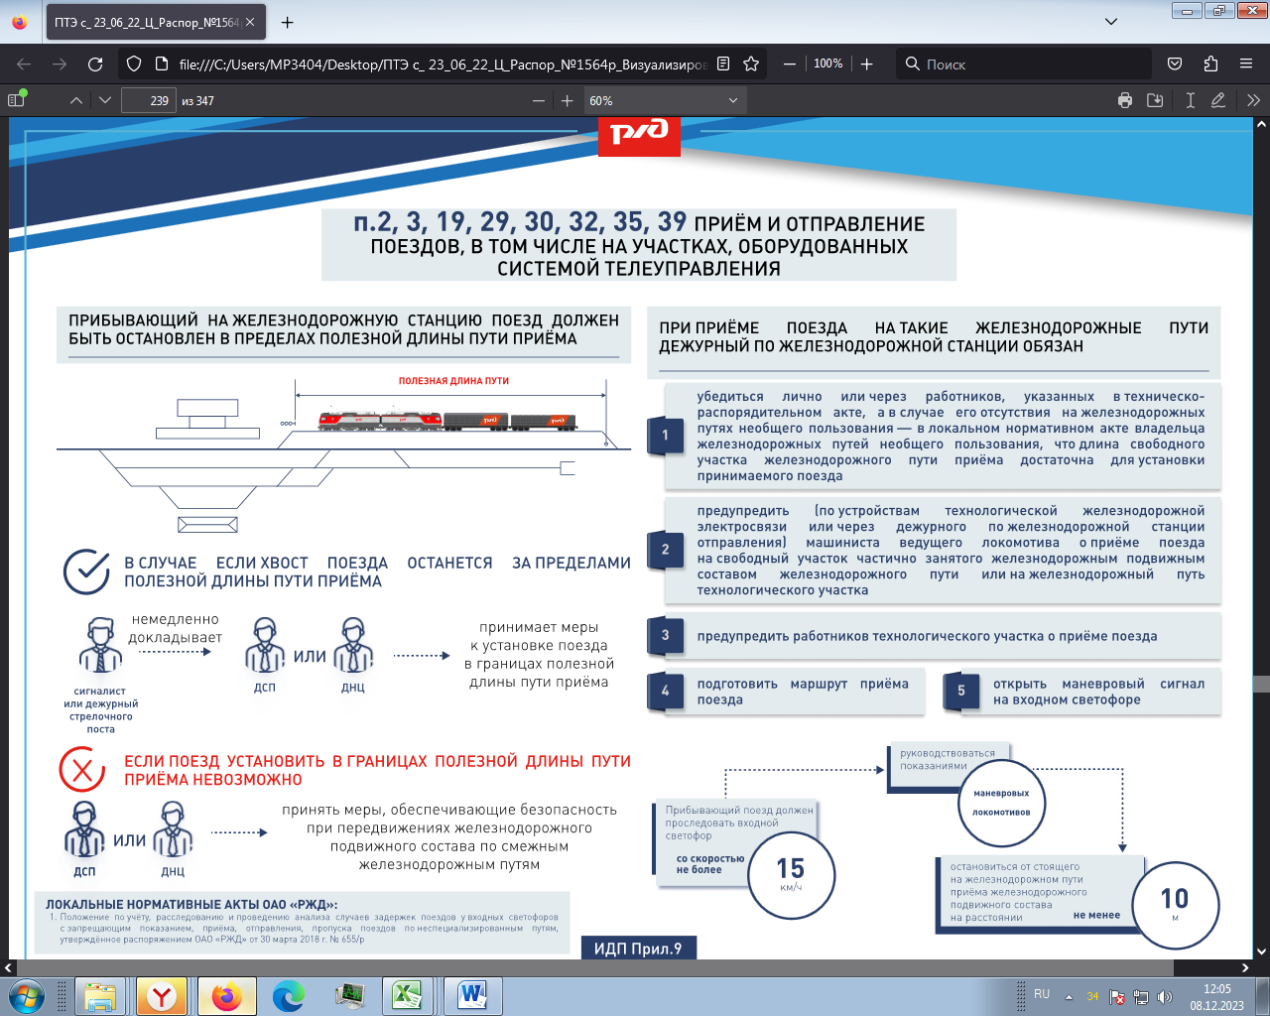

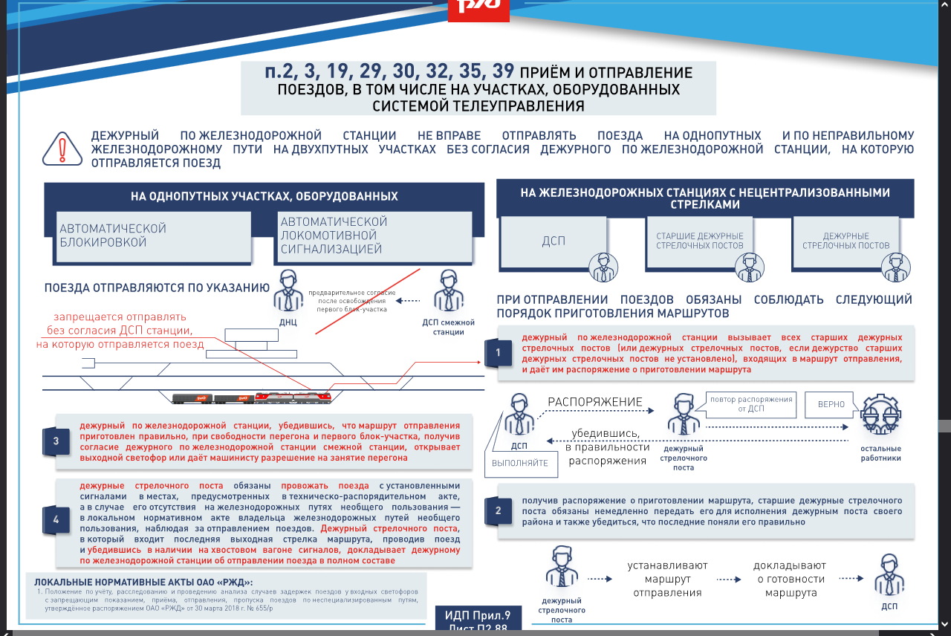

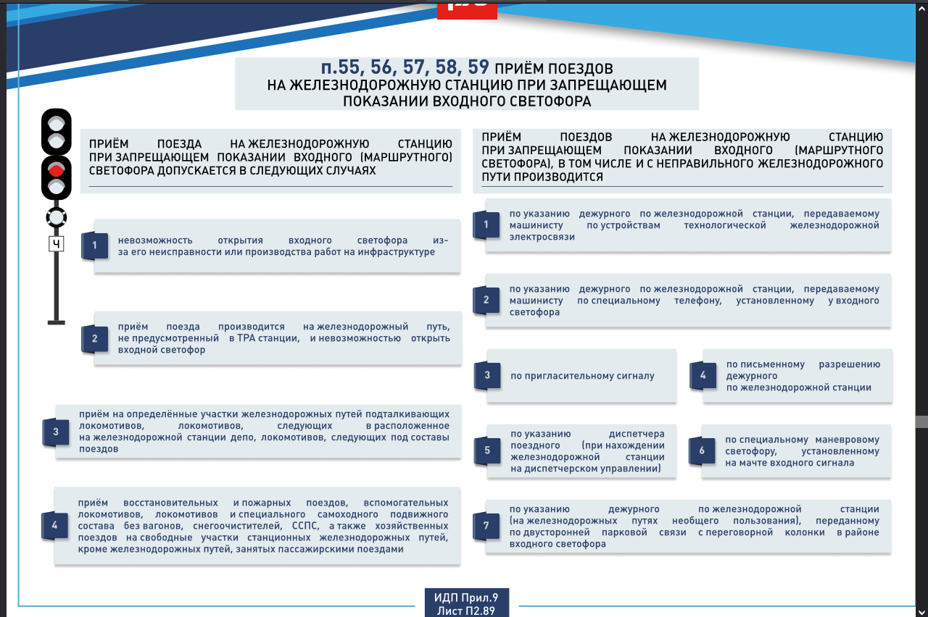

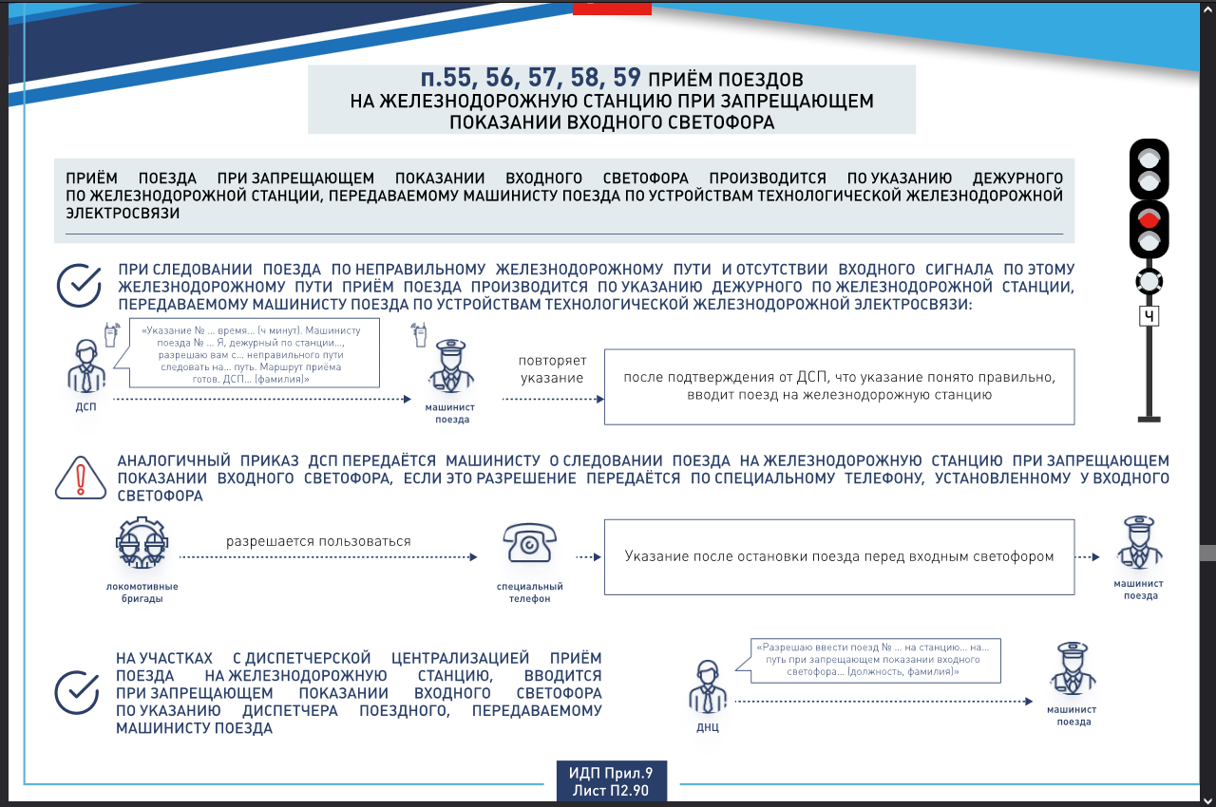
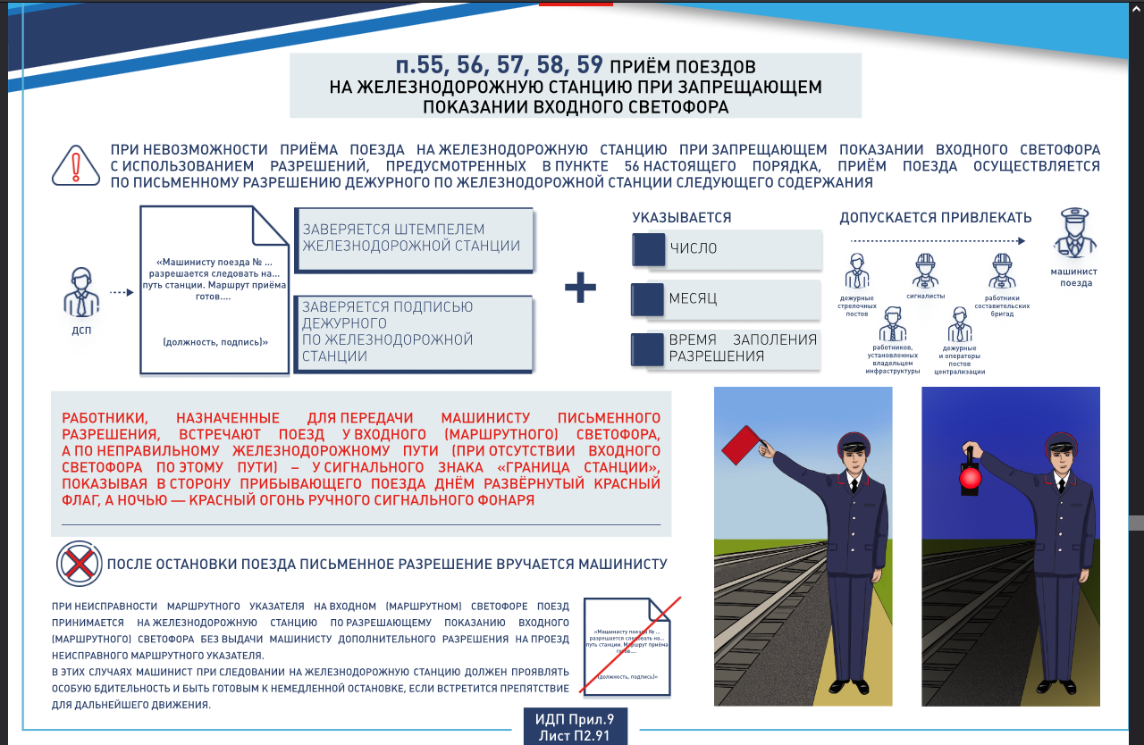
I. Общие положения

1. Руководство движением поездов на железнодорожной станции, путевом посту осуществляет один работник - дежурный по железнодорожной станции (за исключением случаев, предусмотренных настоящим пунктом), а на участках, оборудованных диспетчерской централизацией, на станциях с диспетчерским управлением - диспетчер поездной.
Управление поездом осуществляется машинистом ведущего локомотива, мотор-вагонного подвижного состава, специального самоходного подвижного состава.
На железнодорожных станциях в зависимости от путевого развития допускается наличие нескольких дежурных по железнодорожной станции (дежурных поста централизации) или по паркам железнодорожной станции, каждый из которых единолично распоряжается движением поездов в пределах своего района работы. Разграничение районов управления на таких железнодорожных станциях и круг обязанностей, связанных с движением поездов, каждого дежурного по железнодорожной станции или по парку железнодорожной станции указываются в локальном нормативном акте владельца инфраструктуры (владельца железнодорожных путей необщего пользования), рекомендуемый образец которого приведен в приложении N 21 к Инструкции по организации движения поездов и маневровой работы на железнодорожном транспорте Российской Федерации, содержащейся в приложении N 2 к Правилам технической эксплуатации железных дорог Российской Федерации, утвержденным настоящим Приказом (далее - техническо-распорядительный акт, Инструкция, Правила соответственно), а в случае его отсутствия на железнодорожных путях необщего пользования - в локальном нормативном акте владельца железнодорожных путей необщего пользования.
На железнодорожных станциях машинист ведущего локомотива мотор-вагонного поезда, специального самоходного подвижного состава и все остальные работники, обслуживающие поезд, подчиняются указаниям дежурного по железнодорожной станции (дежурного поста централизации), а на железнодорожных станциях участков, оборудованных диспетчерской централизацией - диспетчера поездного.
При оборудовании железнодорожной станции устройствами телеуправления стрелками и светофорами допускается возлагать руководство движением поездов и производство маневровой работы на дежурного по железнодорожной станции, работающего дистанционно, в соответствии с порядком, установленным локальным нормативным актом владельца инфраструктуры (владельца железнодорожных путей необщего пользования).
2. Дежурный по железнодорожной станции (дежурный поста централизации), а на станциях с диспетчерским управлением - диспетчер поездной перед приемом поезда обязан:
1) убедиться в свободности пути приема;
2) прекратить маневры с выходом на маршрут приема поезда и прекратить маневры с выходом на путь приема поезда;
3) установить маршрут приема поезда;
4) открыть входной светофор или передать машинисту установленное настоящим Порядком разрешение.
3. Дежурный по железнодорожной станции (дежурный поста централизации), а на станциях с диспетчерским управлением - диспетчер поездной перед отправлением поезда обязан:
1) убедиться в свободности перегона, а при автоматической блокировке - первого блок-участка перегона, а также стрелок по маршруту отправления;
2) прекратить на станции отправления поезда маневры с выходом на маршрут отправления поезда;
3) приготовить маршрут отправления;
4) открыть выходной светофор или передать машинисту установленное настоящим Порядком разрешение на занятие перегона.
4. Перед приемом и отправлением каждого поезда дежурный по железнодорожной станции, а на станциях с диспетчерским управлением - диспетчер поездной обязан прекратить маневры:
1) с выходом на железнодорожный путь приема (отправления);
2) с выходом на маршрут приема (отправления);
3) на железнодорожных путях, с которых невозможно исключить выход железнодорожного подвижного состава на маршрут следования поезда, путем установки стрелок в охранное положение.
Не требуется прекращение маневровой работы перед приемом и отправлением поезда на путях, с которых невозможно исключить выход на маршрут приема (отправления) при оснащении железнодорожных станций и локомотивов, осуществляющих маневры, устройствами безопасности, которые обеспечивают:
1) контроль установленных скоростей движения локомотива;
2) автоматическую остановку перед светофором с запрещающим показанием;
3) исключение проезда запрещающего показания светофора;
4) исключение несанкционированного выезда маневрового состава с железнодорожных путей, не оборудованных маневровыми светофорами.
Дежурному по железнодорожной станции (дежурному поста централизации), а на станциях с диспетчерским управлением - диспетчеру поездному запрещается открывать сигнал или давать разрешение на прием или отправление поезда, не убедившись в том, что маневры прекращены.
При пропуске скоростных и высокоскоростных пассажирских поездов по железнодорожным станциям маневровая работа с выходом на маршрут приема и отправления этих поездов прекращается не менее чем за 10 минут до проследования скоростного или высокоскоростного поезда по железнодорожной станции. Перечень станций, где требуется прекращение маневровой работы, устанавливается локальным нормативным актом владельца инфраструктуры (владельца железнодорожных путей необщего пользования).
Порядок прекращения маневров, передачи дежурным по железнодорожной станции (дежурным поста централизации) распоряжений и убеждения в их исполнении устанавливается в техническо-распорядительном акте, а в случае его отсутствия на железнодорожных путях необщего пользования - в локальном нормативном акте владельца железнодорожных путей необщего пользования.
Порядок прекращения маневров в сортировочно-отправочных парках железнодорожных станций перед отправлением поездов указывается в техническо-распорядительном акте, а в случае его отсутствия на железнодорожных путях необщего пользования - в локальном нормативном акте владельца железнодорожных путей необщего пользования.
5. Маршрут для приема или отправления каждого поезда должен быть приготовлен, а входной (выходной) светофор должен быть открыт с таким расчетом, чтобы машинист принимаемого (отправляемого) поезда мог воспринять открытое положение сигнала и не допустить снижения установленной скорости поезда при входе на железнодорожную станцию или задержки поезда при отправлении с железнодорожной станции.
6. На железнодорожных станциях, оборудованных электрической централизацией стрелок и светофоров, все операции по приготовлению маршрутов приема и отправления поездов выполняются дежурным по железнодорожной станции (дежурным поста централизации) или по его указанию оператором поста централизации.
При управлении централизованными стрелками с исполнительных постов все распоряжения о приготовлении маршрутов приема или отправления поездов дежурный по железнодорожной станции передает операторам исполнительных постов централизации и подтверждает распоряжение действиями на аппарате управления. Правильность выполнения отданных распоряжений контролируется по индикации на аппаратах управления.
Порядок пользования устройствами электрической централизации стрелок и светофоров, а также действий дежурного по железнодорожной станции, дежурных и операторов постов централизации при приготовлении маршрутов для приема, отправления и пропуска поездов указывается в техническо-распорядительном акте, а в случае его отсутствия на железнодорожных путях необщего пользования - в локальном нормативном акте владельца железнодорожных путей необщего пользования.
7. На участках, оборудованных диспетчерской централизацией, управление станционными светофорами и стрелками железнодорожных станций, находящихся на диспетчерском управлении, осуществляется диспетчером поездным.
Передача железнодорожных станций на резервное управление осуществляется на основании локального акта (далее - приказ) диспетчера поездного, после чего прием и отправление поездов, маневровая работа, а также открытие и закрытие сигналов производятся работниками железнодорожных станций, на которых возложено выполнение этих операций. До передачи железнодорожной станции на резервное управление, диспетчер поездной обязан проинформировать этого работника о поездах, находящихся на прилегающих перегонах, а также работах на инфраструктуре, закрытых для движения путях и стрелках, выключенных устройствах, снятии напряжения в контактной сети.
Положение стрелок, открытое или закрытое состояние светофоров, свободность или занятость главных и приемоотправочных железнодорожных путей, изолированных участков железнодорожных станций, блок-участков (при автоматической блокировке или автоматической локомотивной сигнализации, применяемой как самостоятельная система интервального регулирования движения поездов) или перегонов (при полуавтоматической блокировке) контролируется диспетчером поездным на аппарате управления.
Порядок пользования диспетчером поездным устройствами при подготовке маршрутов для приема, отправления и пропуска поездов на участке, оборудованном диспетчерской централизацией, устанавливается локальным нормативным актом владельца инфраструктуры (владельца железнодорожных путей необщего пользования).
8. На железнодорожных станциях с нецентрализованными стрелками перед приемом и отправлением поезда стрелки, входящие в маршрут приема и отправления, а также охранные должны запираться на контрольные замки.
Перевод и запирание нецентрализованных стрелок при приготовлении маршрута для приема или отправления поездов производятся дежурным стрелочного поста или работником, указанным в техническо-распорядительном акте, а в случае его отсутствия на железнодорожных путях необщего пользования - в локальном нормативном акте владельца железнодорожных путей необщего пользования.
Распоряжение об установке маршрута приема и отправления поездов передается одновременно всем старшим дежурным стрелочных постов, участвующим в приготовлении маршрута (посты во входной (выходной) горловине, в противоположном конце железнодорожного пути приема, а также посты, через которые возможен выход железнодорожного подвижного состава на маршрут приема или отправления поезда). Если дежурство старших дежурных стрелочных постов не предусмотрено, распоряжения о приготовлении маршрута даются дежурным стрелочных постов.
Дежурный по железнодорожной станции должен передавать распоряжение с учетом времени на установку маршрута и открытия светофора.
9. Ключи от запертых в маршрутах приема и отправления поездов нецентрализованных стрелок, не оборудованных ключевой зависимостью, должны храниться у дежурного по железнодорожной станции или у старшего дежурного стрелочного поста, а оборудованных - в исполнительном аппарате на стрелочном посту или в распорядительном аппарате дежурного по железнодорожной станции.
Ключи от запертых стрелок, не оборудованных ключевой зависимостью, на перегонах, а также на приемоотправочных железнодорожных путях промежуточных железнодорожных станций при занятии этих железнодорожных путей железнодорожными составами (без локомотивов) или отдельными вагонами должны храниться у дежурного по железнодорожной станции. Порядок хранения ключей от стрелок, ведущих на железнодорожные пути, выделенные для стоянки вагонов с опасными грузами класса 1 (взрывчатыми материалами) (далее - опасные грузы класса 1 (ВМ), восстановительных и пожарных поездов, стрелочных переводов между главными железнодорожными путями, улавливающих тупиков и перечень этих стрелочных переводов устанавливаются в техническо-распорядительном акте, а в случае его отсутствия на железнодорожных путях необщего пользования - в локальном нормативном акте владельца железнодорожных путей необщего пользования.
10. Правильность приготовления маршрута дежурным по железнодорожной станции (дежурным поста централизации), диспетчером поездным при нахождении станции на диспетчерском управлении проверяется по индикации на аппаратах управления.
На железнодорожных станциях, не оснащенных такими аппаратами управления, дежурный по железнодорожной станции обязан проверить правильность приготовления маршрута по докладам старших дежурных стрелочных постов или дежурных стрелочных постов.
Порядок, обеспечивающий безопасность приема и отправления поездов, не предусматривающий проверку положения нецентрализованных стрелок перед каждым принимаемым и отправляемым поездом, а также перечень станций, где разрешается применять такой порядок, устанавливаются локальным нормативным актом владельца инфраструктуры (владельца железнодорожных путей необщего пользования).
Нецентрализованные стрелки должны быть оборудованы контрольными замками, ключи от которых должны находиться в аппаратах управления, а при отсутствии ключевой зависимости - храниться у дежурного по железнодорожной станции.
Порядок проверки положения таких стрелок указывается в техническо-распорядительном акте, а в случае его отсутствия на железнодорожных путях необщего пользования - в локальном нормативном акте владельца железнодорожных путей необщего пользования.
11. После доклада о готовности маршрута для приема или отправления поезда дежурными стрелочных постов сигналистам и дежурным по железнодорожной станции (дежурным поста централизации) запрещается передавать дежурство до тех пор, пока поезд, для которого приготовлен маршрут, не прибудет на железнодорожную станцию или не отправится с железнодорожной станции. При необходимости смены дежурства до прибытия или отправления поезда вступающий на дежурство работник обязан сам убедиться в правильности установки маршрута.
12. На железнодорожных станциях, не имеющих электрической изоляции приемоотправочных железнодорожных путей (не оборудованных рельсовыми цепями или устройствами контроля свободности путей и путевыми устройствами автоматической локомотивной сигнализации), дежурный по железнодорожной станции (дежурный поста централизации) перед приемом пассажирских, почтово-багажных и грузопассажирских перевозок (грузопассажирских и грузовых поездов, в которых находится не менее 10 вагонов, занятых людьми (далее - людские поезда) на такие железнодорожные пути обязаны докладывать диспетчеру поездному о том, на какой железнодорожный путь будет приниматься поезд.
13. Для обеспечения безостановочного следования поездов по железнодорожным станциям входные, маршрутные и выходные светофоры железнодорожных станций разрешается переводить на автоматическое действие.
На участках, оборудованных автоматической локомотивной сигнализацией, применяемой как самостоятельная система интервального регулирования движения поездов, подвижными блок-участками, при включенном режиме автоматического управления маршрутом, сигнальные огни светофоров находятся в погашенном состоянии и при наличии сигнального указателя в виде двух белых перекрещенных полос сигнального значения для поездов не имеют. Порядок пропуска поездов, обеспечивающий безопасность движения, в этом случае устанавливается локальным нормативным актом владельца инфраструктуры (владельца железнодорожных путей необщего пользования).
14. Останавливать грузовые поезда на железнодорожном пути, расположенном между пассажирским зданием и железнодорожным путем, где стоит пассажирский поезд, не допускается. При невозможности исключения стоянки грузового поезда на железнодорожном пути между пассажирским зданием и пассажирским поездом грузовой поезд должен быть расцеплен и для пассажиров сделан проход (если нет пешеходного моста над железнодорожными путями или пешеходного тоннеля под железнодорожными путями). При этом на железнодорожных станциях, где нет составительских бригад, владельцем инфраструктуры (владельцем железнодорожных путей необщего пользования) локальным нормативным актом устанавливается порядок осуществления этих операций с указанием перечня работников, для их выполнения.
Если необходимо пропустить поезд, маневровый состав или локомотив по железнодорожным путям, расположенным между стоящим пассажирским поездом и пассажирским зданием, дежурный по железнодорожной станции (дежурный поста централизации) и дежурный помощник начальника вокзала обязаны принять меры, обеспечивающие безопасность посадки и высадки пассажиров.
Порядок пропуска поездов и маневровых составов по железнодорожным путям, расположенным между пассажирским зданием и железнодорожным путем, где стоит пассажирский поезд, указывается в техническо-распорядительном акте, а в случае его отсутствия на железнодорожных путях необщего пользования - в локальном нормативном акте владельца железнодорожных путей необщего пользования.
15. Прием или отправление поезда на железнодорожный путь или с железнодорожного пути, которые не предусмотрены для этого в техническо-распорядительном акте, а в случае его отсутствия на железнодорожных путях необщего пользования - в локальном нормативном акте владельца железнодорожных путей необщего пользования, разрешается в соответствии с приказом диспетчера поездного.
Перед тем как разрешить прием на такие железнодорожные пути пассажирских, почтово-багажных, грузопассажирских и людских поездов, диспетчер поездной должен согласовать свои действия с уполномоченным представителем владельца инфраструктуры (владельца железнодорожных путей необщего пользования). В этих случаях при отсутствии у дежурного по железнодорожной станции аппаратов управления, позволяющих ему контролировать положение стрелок в маршруте, правильность их установки в маршрутах приема и отправления пассажирских, почтово-багажных и людских поездов проверяется работником, указанным в техническо-распорядительном акте, а в случае его отсутствия на железнодорожных путях необщего пользования - в локальном нормативном акте владельца железнодорожных путей необщего пользования.
О приеме пассажирского поезда (мотор-вагонного поезда) на железнодорожный путь, не предусмотренный для в техническо-распорядительном акте, а в случае его отсутствия на железнодорожных путях необщего пользования - в локальном нормативном акте владельца железнодорожных путей необщего пользования, а также об остановке пассажирского поезда (мотор-вагонного поезда) на железнодорожной станции, где остановка его по расписанию не предусмотрена, дежурный по железнодорожной станции (дежурный поста централизации), а на станциях с диспетчерским управлением - диспетчер поездной должен проинформировать машиниста поезда по устройствам технологической железнодорожной электросвязи.
16. На железнодорожных станциях с централизованными стрелками дежурный по железнодорожной станции (дежурный поста централизации), а на станциях с диспетчерским управлением - диспетчер поездной при необходимости использования вариантных маршрутов для приема или отправления поезда с электрической тягой обязан убедиться в наличии контактной сети по маршруту следования такого поезда.

II. Прием поездов

17. Порядок использования железнодорожных путей для приема и отправления поездов указывается в техническо-распорядительном акте, а в случае его отсутствия на железнодорожных путях необщего пользования - в локальном нормативном акте владельца железнодорожных путей необщего пользования.
При сквозном пропуске по железнодорожной станции пассажирских поездов со скоростью более 140 км/ч такие поезда следуют по главным железнодорожным путям. Пропуск такого поезда по боковому приемоотправочному железнодорожному пути железнодорожной станции либо по неправильному железнодорожному пути на перегоне производится в порядке, установленном локальным нормативным актом владельца инфраструктуры.
18. Дежурный по железнодорожной станции, а на станциях с диспетчерским управлением - диспетчер поездной обязан обеспечить наличие свободных железнодорожных путей для своевременного приема поездов и не допускать задержки поезда у входного светофора с запрещающим показанием.
На промежуточных железнодорожных станциях временное занятие приемоотправочных железнодорожных путей отдельными вагонами или группами вагонов допускается по разрешению диспетчера поездного.
Перед приемом, отправлением пассажирского поезда, обслуживаемого машинистом без помощника машиниста, дежурный по железнодорожной станции, а на станциях с диспетчерским управлением - диспетчер поездной обязан проинформировать машиниста о готовности маршрута и открытии сигналов. Перечень железнодорожных станций на железнодорожном транспорте общего и необщего пользования, где у дежурного по железнодорожной станции, исходя из местных условий и размеров движения поездов, отсутствует возможность передать такое сообщение машинисту, и порядок обеспечения при этом безопасности движения поездов устанавливаются локальным нормативным актом владельца инфраструктуры (владельца железнодорожных путей необщего пользования).
Все операции, связанные с приготовлением маршрута для пропуска скоростных и высокоскоростных поездов, завершаются не менее чем за 5 минут до их проследования с установкой режима скоростного движения при его наличии. Необходимость и порядок передачи информации машинисту о порядке пропуска таких поездов устанавливаются локальным нормативным актом владельца инфраструктуры (владельца железнодорожных путей необщего пользования).
19. Для обеспечения своевременного и безопасного приема поездов дежурный по железнодорожной станции, а на участках с диспетчерской централизацией - диспетчер поездной обязан:
1) принимать поезда на свободные от железнодорожного подвижного состава железнодорожные пути;
2) планировать последовательность занятия железнодорожных путей прибывающими поездами и в соответствии с этим готовить маршрут на железнодорожный путь для приема каждого поезда;
3) вести учет положения (занятости) приемоотправочных железнодорожных путей (по индикации на аппаратах управления, на графике исполненного движения или в журнале движения поездов, в том числе автоматизированными способами).
20. Прием поездов на железнодорожную станцию должен производиться на свободные железнодорожные пути, в соответствии с техническо-распорядительным актом, а в случае его отсутствия на железнодорожных путях необщего пользования - локальным нормативным актом владельца железнодорожных путей необщего пользования, при открытом входном светофоре, а пассажирских поездов (мотор-вагонных поездов) - на железнодорожные пути, оборудованные путевыми устройствами автоматической локомотивной сигнализации.
Порядок, обеспечивающий безопасность движения пассажирских поездов (мотор-вагонных поездов) при приеме на железнодорожные пути, не оборудованные этими устройствами, устанавливается локальным нормативным актом владельца инфраструктуры (владельца железнодорожных путей необщего пользования).
На отдельных железнодорожных станциях при длине железнодорожного пути, достаточной для установки двух мотор-вагонных поездов, допускается разделение железнодорожного пути маршрутным светофором на два участка, на которые разрешено принимать эти поезда.
При занятии мотор-вагонным поездом участка железнодорожного пути за маршрутным светофором, разделяющим железнодорожный путь приема, второй мотор-вагонный поезд принимается на свободный участок до этого светофора по сигналу на входном (маршрутном) светофоре. Показания входного (маршрутного) светофора должны быть зависимы от показаний маршрутного светофора, разделяющего железнодорожный путь приема.
Одновременный прием двух мотор-вагонных поездов с противоположных направлений на такой железнодорожный путь не допускается.
Перечень железнодорожных станций, на которых допускается прием мотор-вагонных поездов на отдельные участки железнодорожного пути, и порядок, обеспечивающий безопасность пассажиров и безопасность движения поездов, устанавливаются локальным нормативным актом владельца инфраструктуры (владельца железнодорожных путей необщего пользования).
Установленный для этих железнодорожных станций порядок приема мотор-вагонных поездов допускается также использовать при приеме на железнодорожную станцию одиночных локомотивов, мотовозов и дрезин.
21. Для приема на железнодорожную станцию подталкивающих локомотивов и локомотивов, следующих в расположенное на железнодорожной станции депо, или локомотивов, следующих из депо под составы поездов, разрешается выделять участки железнодорожных путей для выполнения данных операций.
Порядок приема таких локомотивов, который в том числе должен предусматривать маршрут следования локомотивов от границы железнодорожной станции до маневрового светофора или специального указателя с надписью "Остановка подталкивающего локомотива", "Остановка локомотива, следующего под состав поезда", "Остановка локомотива (мотор-вагонного поезда), следующего в депо", а также перечень железнодорожных станций, на которых осуществляется их прием, устанавливаются локальным нормативным актом владельца инфраструктуры (владельца железнодорожных путей необщего пользования).
22. Допускается прием восстановительных и пожарных поездов, вспомогательных локомотивов, локомотивов без вагонов (в том числе локомотивов, работающих по системе многих единиц и сплоток из локомотивов в действующем состоянии), снегоочистителей, специального самоходного подвижного состава, при запрещающем показании входного светофора на свободные участки станционных железнодорожных путей (кроме занятых пассажирскими, людскими и опасными грузами класса 1 (ВМ) поездами).
Порядок приема хозяйственных поездов на свободные участки станционных железнодорожных путей при производстве работ с закрытием перегона устанавливается локальным нормативным актом владельца инфраструктуры (владельца железнодорожных путей необщего пользования).
При этом машинисты локомотивов (специального самоходного подвижного состава) одновременно с передачей разрешения о приеме на железнодорожную станцию (в том числе перед включением пригласительного огня на входном светофоре) должны быть предупреждены о месте, где необходимо остановиться.
В этом случае, следуя на железнодорожную станцию при запрещающем показании входного светофора, машинисты локомотивов, машинисты (водители) специального самоходного подвижного состава должны останавливаться в месте, указанном в сообщении, а далее руководствоваться сигналами или указаниями дежурного по железнодорожной станции, дежурного поста централизации, оператора поста централизации, дежурного стрелочного поста или сигналиста.
23. На железнодорожных путях необщего пользования допускается прием поездов маневровым порядком на свободные участки станционных путей (частично занятые железнодорожным подвижным составом), а также к технологическим объектам по маневровому сигналу, установленному на мачте входного (маршрутного) светофора. Порядок приема таких поездов устанавливается локальным нормативным актом владельца железнодорожных путей необщего пользования.
24. На железнодорожных станциях с нецентрализованными стрелками дежурный по железнодорожной станции, старшие дежурные стрелочных постов и дежурные стрелочных постов перед приемом поездов обязаны соблюдать следующий порядок приготовления маршрутов:
1) при наличии свободного железнодорожного пути для приема поезда, дежурный по железнодорожной станции вызывает всех старших дежурных стрелочных постов (или дежурных стрелочных постов, если дежурство старших дежурных стрелочных постов не установлено), входящих в маршрут приема, и дает им распоряжение о приготовлении маршрута.
По указанию дежурного по железнодорожной станции один из дежурных стрелочного поста в присутствии у телефона всех старших дежурных стрелочных постов повторяет это распоряжение, а все присутствующие подтверждают его восприятие словом "Верно". Убедившись, что распоряжение понято правильно, дежурный по железнодорожной станции подтверждает его словом "Выполняйте";
2) получив распоряжение о приготовлении маршрута, старшие дежурные стрелочных постов обязаны немедленно передать его для исполнения дежурным стрелочных постов своего района и также убедиться, что последние поняли его правильно.
К выполнению распоряжения все участвующие в приготовлении маршрута работники обязаны приступить немедленно.
Если в районе поста, участвующего в приготовлении маршрута, производится маневровая работа с выходом на железнодорожные пути и стрелки предстоящего приема поезда, то она должна быть немедленно прекращена, маневровый состав установлен в пределах железнодорожных путей, где его нахождение не препятствует следованию принимаемого поезда. В прекращении маневровой работы дежурный по железнодорожной станции убеждается в соответствии с порядком, установленным в техническо-распорядительном акте, а в случае его отсутствия на железнодорожных путях необщего пользования - в локальном нормативном акте владельца железнодорожных путей необщего пользования.
При производстве маневров в противоположном конце железнодорожной станции дежурный соответствующего стрелочного поста должен поставить стрелки в положение, исключающее возможность выхода маневрового состава на железнодорожный путь приема, и запереть их.
При подготовке маршрута дежурные стрелочных постов обязаны проверить свободность железнодорожного пути приема, перевести стрелки в требуемое положение, проверить плотность прилегания остряков к рамным рельсам у каждой стрелки, входящей в маршрут, и запереть их на запорную закладку и контрольный стрелочный замок, а при его отсутствии - на навесной замок.
В районах, где работой руководят старшие дежурные стрелочных постов, последние обязаны проверить правильность приготовления маршрута дежурными стрелочных постов своего района, убедиться, что свободность железнодорожного пути проверена, и изъять ключи от запертых стрелок;
3) после окончания всех операций, связанных с приготовлением маршрута, и убеждения в правильности их выполнения, каждый старший дежурный стрелочного поста (или дежурный стрелочного поста), получивший задание на приготовление маршрута, вызывает дежурного по железнодорожной станции для доклада о готовности маршрута и свободности железнодорожного пути.
Доклад о готовности маршрута дежурный по железнодорожной станции обязан принимать с подключением по устройствам технологической электросвязи одновременно всех дежурных стрелочных постов, которым давалось задание на приготовление маршрута. Последние поочередно докладывают ему о готовности маршрута.
На железнодорожных станциях, имеющих аппарат управления, позволяющий контролировать положение стрелок в заданном маршруте, дежурный по железнодорожной станции убеждается в правильности выполнения распоряжения о приготовлении маршрута по докладам дежурных стрелочных постов и по индикации на аппаратах управления;
4) убедившись, что маршрут приготовлен правильно, железнодорожный путь свободен, а маневры в соответствии с пунктами 3 и 5 настоящего Порядка прекращены, дежурный по железнодорожной станции открывает входной сигнал или дает распоряжение о его открытии дежурному стрелочного поста, если управление сигналом находится на этом посту;
5) дежурные стрелочных постов обязаны следить за приготовленным маршрутом и за нахождением железнодорожного подвижного состава в пределах железнодорожного пути, встречать поезда в местах, указанных в техническо-распорядительном акте, а в случае его отсутствия на железнодорожных путях необщего пользования - в локальном нормативном акте владельца железнодорожных путей необщего пользования;
6) при следовании поезда дежурные стрелочных постов обязаны обращать внимание на состояние вагонов, правильность положения груза на открытом железнодорожном подвижном составе, наличие предусмотренных сигналов. Обо всех замеченных недостатках немедленно сообщать старшему дежурному стрелочного поста или дежурному по железнодорожной станции, а в случаях, угрожающих безопасности движения или жизни людей, принимать меры к остановке поезда.
Дежурный стрелочного поста, в который входит стрелка, ограничивающая железнодорожный путь приема, обязан при наличии поездных сигнальных приборов, обозначающих хвост поезда, убедиться, что поезд прибыл в полном составе, проверить его установку в границах полезной длины железнодорожного пути и доложить об этом дежурному по железнодорожной станции.
После прибытия (проследования) поезда дежурные стрелочных постов, не ожидая особого распоряжения, должны поставить стрелки в нормальное положение, а в случаях занятости железнодорожного пути - в направлении свободного железнодорожного пути.
Порядок приготовления маршрутов для приема поездов, а также порядок встречи прибывающих поездов на железнодорожных станциях, где один дежурный стрелочного поста обслуживает два поста, устанавливаются в техническо-распорядительном акте, а в случае его отсутствия на железнодорожных путях необщего пользования - в локальном нормативном акте владельца железнодорожных путей необщего пользования.
25. Дежурный по железнодорожной станции, а на станциях с диспетчерским управлением - диспетчер поездной не вправе открывать входной светофор, не убедившись в том, что маршрут для приема поездов готов, стрелки заперты, путь приема свободен и маневры на стрелках маршрута приема прекращены.
Входной светофор должен открываться дежурным по железнодорожной станции или по его указанию оператором поста централизации. На участках, оборудованных диспетчерской централизацией, входной светофор открывается диспетчером поездным.
Входной светофор должен закрываться автоматически после прохода его первой колесной парой прибывающего поезда, а на железнодорожных станциях, не имеющих электрических рельсовых цепей и устройств контроля свободности участков пути - дежурным по железнодорожной станции, оператором поста централизации или дежурным стрелочного поста после прохода светофора всем составом прибывающего поезда, а на участках железнодорожных путей необщего пользования при движении вагонами вперед - после прохода светофора всем составом и локомотивом.
26. При изменении маршрута для приема поезда на железнодорожный путь, свободный от подвижного состава, дежурный по железнодорожной станции, а на станциях с диспетчерским управлением - диспетчер поездной обязан предупредить машиниста, убедиться в правильности восприятия им информации, закрыть входной светофор, отменить заданный маршрут и после этого дать новое задание на приготовление маршрута.
В случае необходимости экстренной остановки поезда для предотвращения аварийной ситуации, дежурный по железнодорожной станции, а на станциях с диспетчерским управлением - диспетчер поездной немедленно передает машинисту поезда команду на остановку поезда по устройствам технологической железнодорожной электросвязи и закрывает соответствующий светофор.
27. Если необходимо принять на железнодорожную станцию последовательно несколько поездов, дежурному по железнодорожной станции после получения доклада о готовности маршрута для одного из них разрешается давать дежурным стрелочных постов указание о предстоящем приготовлении маршрута для следующего поезда. В этом случае после прибытия в полном составе первого поезда и закрытия входного светофора немедленно готовится маршрут приема второго поезда. Стрелки, не входящие в маршрут первого поезда, разрешено устанавливать и запирать, не дожидаясь прибытия первого поезда. Доклад дежурному по железнодорожной станции о готовности маршрута второму поезду передается одновременно с сообщением о прибытии первого поезда.
На участках, оборудованных устройствами диспетчерской централизации, позволяющими предварительно задавать маршруты, установку маршрута приема разрешается производить при занятости железнодорожного пути и стрелочных участков (за исключением занятости железнодорожных путей и стрелок специальным самоходным подвижным составом).
28. Проверка свободности железнодорожного пути перед приемом поезда при отсутствии индикации на аппарате управления или ее неисправности указывается в техническо-распорядительном акте, а в случае его отсутствия на железнодорожных путях необщего пользования - в локальном нормативном акте владельца железнодорожных путей необщего пользования.
По распоряжению дежурного по железнодорожной станции разрешается производить проверку свободности сразу нескольких железнодорожных путей приема.
29. Одновременный прием на железнодорожную станцию поездов противоположных направлений не допускается, если подход к железнодорожной станции хотя бы с одной стороны расположен на затяжном спуске и при этом маршрут приема поезда со стороны, противоположной этому спуску, не изолирован от маршрута приема поезда противоположного направления (предохранительным тупиком или взаимным расположением железнодорожных путей). На промежуточных железнодорожных станциях двухпутных и многопутных линий одновременный прием поездов противоположных направлений не допускается, когда продолжение маршрута приема поезда, следующего со стороны, имеющей на протяжении тормозного пути спуск с уклоном круче 0,006, пересекает маршрут приема пассажирского, почтово-багажного, грузо-пассажирского или людского поезда.
30. Прибывающий на железнодорожную станцию поезд должен быть остановлен в пределах полезной длины пути приема.
В случае если хвост поезда останется за пределами полезной длины пути приема, сигналист или дежурный стрелочного поста обязан немедленно доложить об этом дежурному по железнодорожной станции, а на станциях с диспетчерским управлением - диспетчеру поездному, который принимает меры к установке поезда в границах полезной длины пути приема.
На железнодорожных станциях с электрической централизацией стрелок контроль за установкой поезда в границах полезной длины пути приема осуществляет дежурный по железнодорожной станции, а на станциях с диспетчерским управлением - диспетчер поездной по показаниям контрольных приборов.
Если поезд установить в границах полезной длины пути приема невозможно, дежурный по железнодорожной станции, а на станциях с диспетчерским управлением - диспетчер поездной обязан принять меры, обеспечивающие безопасность при передвижениях железнодорожного подвижного состава по смежным железнодорожным путям.
31. Если на железнодорожную станцию прибывает поезд, не устанавливающийся в границах полезной длины железнодорожного пути приема, то дежурному по железнодорожной станции, а на станциях с диспетчерским управлением - диспетчеру поездному разрешается передать команду по устройствам технологической железнодорожной электросвязи на безостановочное (впредь до получения команды или сигнала остановки) проследование выходного (маршрутного) светофора по лунно-белому огню при погашенном красном огне или передать разрешение на проследование запрещающего показания светофора (или выезд с пути, на котором не установлен светофор).
При отсутствии такого разрешения машинист прибывающего поезда при наличии лунно-белого огня на выходном (маршрутном) светофоре обязан остановиться, не проезжая выходного (маршрутного) светофора железнодорожного пути приема.
При необходимости осаживания такого поезда для его отправления по разрешающему показанию выходного светофора, осаживание производится по переданному машинисту указанию дежурного по железнодорожной станции, а на станциях с диспетчерским управлением - диспетчера поездного, по устройствам технологической железнодорожной электросвязи, после подготовки им маршрута для осаживания.
32. На железнодорожных путях необщего пользования прием поездов на частично занятые железнодорожным подвижным составом железнодорожные пути, а также к технологическим объектам производится в соответствии с техническо-распорядительным актом, а в случае его отсутствия на железнодорожных путях необщего пользования - с локальным нормативным актом владельца железнодорожных путей необщего пользования.
При приеме поезда на такие железнодорожные пути дежурный по железнодорожной станции обязан:
1) убедиться лично или через работников, указанных в техническо-распорядительном акте, а в случае его отсутствия на железнодорожных путях необщего пользования - в локальном нормативном акте владельца железнодорожных путей необщего пользования, что длина свободного участка железнодорожного пути приема достаточна для установки принимаемого поезда;
2) предупредить (по устройствам технологической железнодорожной электросвязи или через дежурного по железнодорожной станции отправления) машиниста ведущего локомотива о приеме поезда на свободный участок частично занятого железнодорожным подвижным составом железнодорожного пути или на железнодорожный путь технологического участка;
3) предупредить работников технологического участка о приеме поезда;
4) подготовить маршрут приема поезда;
5) открыть маневровый сигнал на входном светофоре.
Прибывающий поезд должен проследовать входной светофор со скоростью не более 15 км/ч, далее руководствоваться показаниями маневровых светофоров и остановиться на расстоянии не менее 10 м от стоящего на железнодорожном пути приема железнодорожного подвижного состава.
Машинист поезда при следовании на свободный участок железнодорожного пути технологического объекта руководствуется показанием технологического светофора и указаниями работника технологического участка.
При отсутствии маневрового сигнала на входном светофоре прием поезда на частично занятый железнодорожным подвижным составом железнодорожный путь производится маневровым порядком по указанию дежурного по железнодорожной станции и сигналам дежурных стрелочных постов.
33. Поезда с опасными грузами класса 1 (ВМ) и негабаритными грузами должны приниматься на железнодорожные пути, указанные в техническо-распорядительном акте, а в случае его отсутствия на железнодорожных путях необщего пользования - в локальном нормативном акте владельца железнодорожных путей необщего пользования.
Меры безопасности, подлежащие соблюдению при приеме и отправлении поездов с негабаритными и опасными грузами класса 1 (ВМ), устанавливаются Правилами перевозок опасных грузов и Инструкцией по перевозке негабаритных и тяжеловесных грузов на железных дорогах, утвержденной Протоколом тридцатого заседания Совета по железнодорожному транспорту - участников Содружества Независимых Государств от 19 октября 2001 г. (официальный сайт Совета по железнодорожному транспорту государств - участников Содружества Независимых Государств в информационно-телекоммуникационной сети "Интернет": https://sovetgt.org/, 19 октября 2001 г.), а на железнодорожных путях необщего пользования, кроме того, инструкцией о порядке работы с вагонами, загруженными опасными грузами, утверждаемой владельцем железнодорожных путей необщего пользования.
34. В прибытии поезда на железнодорожную станцию в полном составе дежурный по железнодорожной станции, а на станциях с диспетчерским управлением - диспетчер поездной убеждается по показаниям приборов управления и контроля.
Порядок обеспечения контроля прибытия поезда на железнодорожную станцию в полном составе при неисправности приборов управления и контроля устанавливается в техническо-распорядительном акте, а в случае его отсутствия на железнодорожных путях необщего пользования - в локальном нормативном акте владельца железнодорожных путей необщего пользования.
Перечень железнодорожных станций, где дежурные работники встречают поезда, устанавливается локальным нормативным актом владельца инфраструктуры (владельца железнодорожных путей необщего пользования). Прибытие на железнодорожную станцию поезда в полном составе должно контролироваться машинистом поездного локомотива по показаниям приборов, характеризующих целостность тормозной магистрали. Порядок встречи поездов указывается в техническо-распорядительном акте, а в случае его отсутствия на железнодорожных путях необщего пользования - в локальном нормативном акте владельца железнодорожных путей необщего пользования.
После прибытия на железнодорожную станцию поезда дежурный по железнодорожной станции, а на участках, оборудованных диспетчерской централизацией - диспетчер поездной принимает необходимые меры, направленные на обеспечение безопасности этих поездов, предусмотренные в техническо-распорядительном акте, а в случае его отсутствия на железнодорожных путях необщего пользования - в локальном нормативном акте владельца железнодорожных путей необщего пользования.

III. Отправление поездов

35. Дежурный по железнодорожной станции не вправе отправлять поезда на однопутных и по неправильному железнодорожному пути на двухпутных участках без согласия дежурного по железнодорожной станции, на которую отправляется поезд. На однопутных участках, оборудованных автоматической блокировкой или автоматической локомотивной сигнализацией, применяемой как самостоятельная система интервального регулирования движения поездов, поезда отправляются по указанию диспетчера поездного без предварительного согласия дежурного по железнодорожной станции смежной железнодорожной станции после освобождения первого блок-участка.
На двухпутных участках отправление поездов производится по указанию дежурного по железнодорожной станции, с которой поезда отправляются по правильному железнодорожному пути, после получения уведомления о прибытии ранее отправленного поезда, а при автоматической блокировке или автоматической локомотивной сигнализации, применяемой как самостоятельная система интервального регулирования движения поездов, - после освобождения первого блок-участка. Предварительного согласия дежурного по железнодорожной станции, на которую отправляется поезд, не требуется.
На участках, оборудованных диспетчерской централизацией, отправление поездов производится по указанию диспетчера поездного.
Отправление с железнодорожной станции специального самоходного подвижного состава, не оборудованного устройствами безопасности, разрешается по указанию диспетчера поездного на свободный от поездов межстанционный перегон.
36. Не допускается отправление поезда на перегон без разрешения дежурного по железнодорожной станции.
Разрешением на занятие перегона для машиниста отправляющегося поезда является разрешающее показание выходного светофора, а при его неисправности или при отправлении поезда с железнодорожных путей, не оборудованных выходными светофорами - письменное разрешение, зарегистрированное в журнале движения поездов, или распорядительный акт дежурного по железнодорожной станции, переданный по устройствам технологической железнодорожной электросвязи (при наличии устройств регистрации переговоров), или жезл.
Машинист пассажирского и почтово-багажного поезда не вправе отправляться с железнодорожной станции ранее времени, установленного расписанием, а также проследовать безостановочно железнодорожную станцию, где по расписанию предусмотрена остановка для посадки и высадки пассажиров, за исключением случаев, угрожающих безопасности движения или жизни и здоровью людей.
На раздельных пунктах, где остановка пассажирского или почтово-багажного поезда предусмотрена для выполнения технологических операций (скрещение, обгон) и не предназначена для посадки, высадки пассажиров и погрузки, выгрузки багажа и почты, по указанию диспетчера поездного, передаваемому машинисту и дежурному по железнодорожной станции, разрешается ее сокращение или отмена.
37. Дежурный по железнодорожной станции, а на участках, оборудованных диспетчерской централизацией - диспетчер поездной, не вправе открывать выходной светофор или давать разрешение на занятие перегона, не убедившись в том, что маршрут для отправления поезда готов, стрелки заперты, маневры на стрелках маршрута отправления прекращены, техническое обслуживание состава (если оно проводилось) - закончено.
При отправлении поездов с железнодорожных станций их формирования, железнодорожных станций, где к составу поезда производилась прицепка и отцепка вагонов, или железнодорожных станций, где предусмотрена замена поездных сигналов, обозначающих хвост поезда, дежурный по железнодорожной станции перед открытием выходного светофора или выдачей машинисту поезда разрешения на занятие перегона должен убедиться в наличии поездного сигнала на последнем вагоне в порядке, в техническо-распорядительном акте, а в случае его отсутствия на железнодорожных путях необщего пользования - в локальном нормативном акте владельца железнодорожных путей необщего пользования.
38. Порядок организации движения поездов, обслуживаемых машинистом без помощника машиниста (или поездов без машиниста), устанавливается локальным нормативным актом владельца инфраструктуры (владельца железнодорожных путей необщего пользования).
39. На железнодорожных станциях с нецентрализованными стрелками дежурный по железнодорожной станции, старшие дежурные стрелочных постов и дежурные стрелочных постов при отправлении поездов обязаны соблюдать следующий порядок приготовления маршрутов:
1) дежурный по железнодорожной станции вызывает всех старших дежурных стрелочных постов (или дежурных стрелочных постов, если дежурство старших дежурных стрелочных постов не установлено), входящих в маршрут отправления, и дает им распоряжение о приготовлении маршрута.
По указанию дежурного по железнодорожной станции один из дежурных стрелочного поста повторяет это распоряжение, а все остальные подтверждают его восприятие словом "Верно". Убедившись, что распоряжение понято правильно, дежурный по железнодорожной станции подтверждает его словом "Выполняйте";
2) получив распоряжение о приготовлении маршрута, старшие дежурные стрелочного поста обязаны немедленно передать его для исполнения дежурным поста своего района и также убедиться, что последние поняли его правильно.
Дежурные стрелочных постов устанавливают маршрут отправления и докладывают дежурному по железнодорожной станции о готовности маршрута;
3) дежурный по железнодорожной станции, убедившись, что маршрут отправления приготовлен правильно, при свободности перегона и первого блок-участка, получив согласие дежурного по железнодорожной станции смежной станции, открывает выходной светофор или дает машинисту разрешение на занятие перегона (по устройствам технологической железнодорожной электросвязи, письменное разрешение или жезл);
4) дежурные стрелочного поста обязаны провожать поезда с установленными сигналами в местах, предусмотренных в техническо-распорядительном акте, а в случае его отсутствия на железнодорожных путях необщего пользования - в локальном нормативном акте владельца железнодорожных путей необщего пользования, наблюдая за отправлением поездов. Дежурный стрелочного поста, в который входит последняя выходная стрелка маршрута, проводив поезд и убедившись в наличии на хвостовом вагоне сигналов, докладывает дежурному по железнодорожной станции об отправлении поезда в полном составе.
После отправления поезда стрелки устанавливаются в нормальное положение, а в случаях занятости железнодорожного пути - на свободный железнодорожный путь.
40. При необходимости изменение маршрута отправления допускается осуществлять после предупреждения машиниста поезда, которому был открыт выходной (маршрутный) светофор, закрытия выходного (маршрутного) светофора и отмены заданного маршрута.
41. При отправлении с железнодорожной станции последовательно нескольких попутных поездов дежурному по железнодорожной станции после получения доклада о готовности маршрута для одного из них разрешается давать дежурным стрелочных постов указание о предстоящем приготовлении маршрута для следующего поезда. В этом случае после отправления в полном составе первого поезда немедленно подготавливается маршрут для отправления второго. Стрелки, не входящие в маршрут первого поезда, разрешается устанавливать и запирать, не дожидаясь прибытия первого поезда. Доклад дежурному по железнодорожной станции о готовности маршрута второму поезду передается одновременно с сообщением об отправлении первого поезда.
42. При скрещении поездов дежурному по железнодорожной станции после получения доклада о готовности маршрута для приема поезда разрешается давать дежурным стрелочных постов указание о предстоящем (после прибытия поезда) приготовлении маршрута отправления встречному поезду. В этом случае после прибытия поезда в полном составе немедленно готовится маршрут отправления встречному поезду. Стрелки, не входящие в маршрут прибывающего поезда, разрешается устанавливать и запирать, не дожидаясь прибытия первого поезда. Доклад дежурного по железнодорожной станции о готовности маршрута отправления передается одновременно с сообщением о прибытии поезда.
43. На железнодорожных станциях, где имеются маршрутно-контрольные устройства, обеспечивающие контроль за положением стрелок только при приеме поезда, эти устройства при наличии возможности должны использоваться и для контроля положения стрелок в маршрутах отправления. В этих случаях дежурный по железнодорожной станции после передачи на стрелочные посты распоряжения о приготовлении маршрута отправления и его выполнения дежурными стрелочных постов проверяет правильность установки стрелок в приготовленном маршруте по блок-очкам и маршрутным рукояткам для приема поезда на этот путь.
Маршрутно-контрольные устройства должны при возможности использоваться и для контроля правильности установки стрелок при приеме поездов, следующих по неправильному железнодорожному пути (блокированием обратных маршрутов).
44. При безостановочном пропуске поезда через железнодорожную станцию с нецентрализованными стрелками дежурный по железнодорожной станции и дежурные стрелочных постов обязаны соблюдать порядок приготовления маршрутов и доклада об их готовности, который установлен для приема и отправления поездов.
В передаче распоряжений о приготовлении маршрута и докладе о его готовности участвуют старшие дежурные стрелочных постов (или дежурные стрелочных постов, если дежурство старших дежурных стрелочных постов не установлено), входящих в маршрут следования поезда.
45. На участках с интенсивным движением поездов при попутном следовании через железнодорожную станцию нескольких поездов по одному и тому же маршруту с небольшими интервалами, дежурный по железнодорожной станции при получении доклада о готовности маршрута проследования для первого поезда дает указание о запрещении перевода и сохранении запертыми стрелок, входящих в этот маршрут.
В этом случае дежурным стрелочных постов после прохода первого поезда запрещается переводить стрелки, входящие в маршрут следования. Об открытии входного и выходного светофоров каждому последующему поезду дежурный по железнодорожной станции ставит в известность дежурных стрелочных постов, а последние обязаны встречать и провожать поезда.
В свободности железнодорожного пути приема дежурный по железнодорожной станции убеждается лично или по докладам дежурных стрелочных постов (входного и выходного) о прибытии и отправлении поезда в полном составе по наличию поездных сигнальных приборов, обозначающих хвост поезда.
46. Выходной светофор открывается дежурным по железнодорожной станции или по его указанию оператором поста централизации. На участках, оборудованных диспетчерской централизацией, выходной светофор станций диспетчерского управления открывается диспетчером поездным.
При нарушении графика движения поездов, дежурный по железнодорожной станции перед открытием выходного светофора поезду, следующему за пассажирским, почтово-багажным, людским или грузопассажирским, уведомляет машиниста о следовании за пассажирским поездом.
Закрытие выходного светофора осуществляется автоматически после прохода его первой колесной парой отправляющегося поезда, а на железнодорожных станциях, не имеющих электрических рельсовых цепей, - дежурным по железнодорожной станции, оператором поста централизации или дежурным стрелочного поста после прохода светофора всем составом отправившегося поезда, а на железнодорожных путях необщего пользования, при преимущественном движении поездов вагонами вперед - после прохода светофора всем составом и локомотивом.
На участках, оборудованных автоматической блокировкой или автоматической локомотивной сигнализацией, применяемой как самостоятельная система интервального регулирования движения поездов, при переводе входных, маршрутных и выходных светофоров на автоматическое действие для сквозного пропуска поездов через железнодорожную станцию, разрешающее показание их является нормальным. О постановке входных, маршрутных и выходных сигналов на автоматическое действие дежурный по железнодорожной станции должен поставить в известность операторов исполнительных постов централизации, сигналистов и дежурных стрелочных постов, в случае, если на них возложены обязанности встречать и провожать поезда. В этом случае указанные работники обязаны встречать и провожать каждый поезд в установленном месте, не ожидая распоряжения дежурного по железнодорожной станции, и немедленно докладывать последнему о всех замеченных недостатках, а при обнаружении неисправностей, угрожающих безопасности движения или жизни людей - принимать меры к остановке поезда.
Порядок отправления поездов на участках, оборудованных "подвижными" блок-участками <12>, обеспечивающий безопасность движения, устанавливается локальным нормативным актом владельца инфраструктуры (владельца железнодорожных путей необщего пользования).
47. Во всех случаях перед отправлением поезда с железнодорожного пути, на котором остаются вагоны, между составом поезда и этими вагонами должен быть сделан разрыв расстоянием не менее 10 м. Остающиеся на месте вагоны должны быть закреплены от самопроизвольного движения.
Порядок выполнения этих операций устанавливается в техническо-распорядительном акте, а в случае его отсутствия на железнодорожных путях необщего пользования - в локальном нормативном акте владельца железнодорожных путей необщего пользования.
48. При отправлении поезда со станционных железнодорожных путей при запрещающем показании выходного светофора, а также с железнодорожных путей, не имеющих выходных светофоров, машинист ведущего локомотива, мотор-вагонного подвижного состава, специального самоходного подвижного состава при наличии разрешения на занятие перегона не вправе приводить в движение поезд без указания дежурного по железнодорожной станции, переданного по устройствам технологической железнодорожной электросвязи, или сигнала отправления, поданного дежурным по железнодорожной станции (дежурным поста централизации) либо по его указанию дежурным по парку железнодорожной станции, оператором поста централизации, дежурным стрелочного поста, сигналистом или кондуктором главным грузовых поездов (составителем поездов). Порядок подачи при этом сигнала отправления устанавливается локальным нормативным актом владельца инфраструктуры (владельца железнодорожных путей необщего пользования).
Дежурному по железнодорожной станции запрещается открывать пригласительный сигнал, передавать машинисту указание по устройствам технологической железнодорожной электросвязи или команду, переданную лично на отправление поезда, не убедившись в соответствии с приложением N 7 к Инструкции в готовности маршрута отправления.
После выдачи машинисту письменного разрешения дежурный по железнодорожной станции (уполномоченный работник железнодорожной станции) должен передать ему по устройствам технологической железнодорожной электросвязи указание об отправлении (подать сигнал отправления).
После открытия пригласительного сигнала на выходном светофоре или передачи указания по устройствам технологической железнодорожной электросвязи дежурному по железнодорожной станции (дежурным поста централизации) давать дополнительное указание или сигнал отправления машинисту не требуется.
При отправлении поезда по бланкам ДУ-50 или разрешениям на бланках ДУ-56, ДУ-64, рекомендуемые образцы которых приведены в приложениях N 22, N 26 и N 28 к Инструкции соответственно, для замыкания маршрута отправления дежурному по железнодорожной станции разрешается открывать выходной светофор на разрешающее показание. В этом случае перед открытием выходного светофора дежурный по железнодорожной станции (дежурный поста централизации) должен по устройствам технологической железнодорожной электросвязи или способом, установленным локальным нормативным актом владельца инфраструктуры (владельца железнодорожных путей необщего пользования), убедиться в наличии у машиниста указанного разрешения на право занятия перегона.
49. Перед приведением поезда в движение машинист ведущего локомотива, специального самоходного подвижного состава и его помощник должны проверить, не подаются ли с поезда или работниками железнодорожной станции сигналы остановки.
Проводники вагонов пассажирского поезда при наличии препятствия к безопасному следованию поезда должны немедленно принять меры к его остановке.
50. Разрешение на занятие перегона там, где нет выходных сигналов, а также в случаях отправления поезда при запрещающем показании выходного сигнала вручается машинисту поезда дежурным по железнодорожной станции (дежурным поста централизации) лично или через одного из работников локомотивной бригады этого поезда, дежурного по парку железнодорожной станции, оператора, дежурного стрелочного поста, сигналиста или кондуктора главного грузовых поездов (составителя поездов).
Машинист обязан убедиться в фактической возможности занятия перегона.
Порядок вручения машинистам локомотивов разрешений на занятие перегона, обеспечивающий безопасность движения, указывается в техническо-распорядительном акте, а в случае его отсутствия на железнодорожных путях необщего пользования - в локальном нормативном акте владельца железнодорожных путей необщего пользования.
51. Одновременное отправление и прием на железнодорожную станцию поезда, следующего в том же направлении, не допускается, если подход к железнодорожной станции со стороны принимаемого поезда расположен на затяжном спуске и при этом маршрут принимаемого поезда не изолирован от маршрута отправляемого поезда (предохранительным тупиком или взаимным расположением приемоотправочных железнодорожных путей).
52. На железнодорожных станциях, оборудованных электрическими рельсовыми цепями или устройствами контроля свободности участков железнодорожного пути, отправление поездов контролируется по показаниям приборов управления и контроля.
Об отправлении поезда в полном составе на станциях, не оборудованных рельсовыми цепями, дежурный по железнодорожной станции убеждается по докладу сигналиста, дежурного стрелочного поста или лично. Перечень железнодорожных станций, где дежурные работники провожают поезда, устанавливается локальным нормативным актом владельца инфраструктуры (владельца железнодорожных путей необщего пользования).
Места, где работники указанных станций провожают поезда, устанавливаются техническо-распорядительным актом, а в случае его отсутствия на железнодорожных путях необщего пользования - локальным нормативным актом владельца железнодорожных путей необщего пользования.
53. Работники подразделений владельца инфраструктуры (владельца железнодорожных путей необщего пользования, если железнодорожная станция расположена на железнодорожных путях необщего пользования) перед отправлением сформированного поезда <13> должны проверить правильность формирования поезда (в соответствии с технологическим процессом работы железнодорожной станции, графиком движения и планом формирования поездов), готовность <14> поезда в техническом и коммерческом отношении (где производились соответствующие операции), наличие установленных сигналов и укомплектованность необходимым поездным инвентарем. Порядок проверки поезда и ответственность соответствующих работников в зависимости от местных условий устанавливаются локальным нормативным актом владельца инфраструктуры (владельца железнодорожных путей необщего пользования).
Техническое обслуживание поездных сигнальных приборов, обозначающих хвост грузовых и грузопассажирских поездов, навешивание сигнальных приборов на эти поезда и снятие их возлагаются на работников подразделения вагонного хозяйства.
54. На все грузовые и пассажирские поезда на железнодорожных станциях формирования перед отправлением поезда машинисту ведущего локомотива выдается учетный документ (далее - натурный лист), который составляется на железнодорожной станции формирования поезда в соответствии с Инструкцией по составлению натурного листа грузового поезда, утвержденной Протоколом шестьдесят шестого заседания Совета по железнодорожному транспорту государств - участников Содружества Независимых Государств от 19 мая 2017 г. (официальный сайт Совета по железнодорожному транспорту государств - участников Содружества Независимых Государств в информационно-телекоммуникационной сети "Интернет": https://sovetgt.org/, 19 мая 2017 г.) <15>, и сопровождает поезд на всем пути следования и перевозочные документы в запечатанном виде.
На пассажирские (кроме мотор-вагонных поездов) и почтово-багажные поезда натурный лист поезда выдается машинисту ведущего локомотива и начальнику (механику-бригадиру) пассажирского поезда на железнодорожных станциях формирования и на железнодорожных станциях оборота.
На поезда, сопровождаемые кондуктором главным (составителем поездов), натурный лист и перевозочные документы выдаются ему. В этом случае кондуктор главный (составитель поездов) обязан ознакомить машиниста по натурному листу с составом отправляемого поезда.
При прицепках и отцепках вагонов в пути следования в натурный лист поезда работниками железнодорожной станции, на которых выполняются указанные операции, должны вноситься соответствующие изменения.
Порядок сопровождения поезда электронными перевозочными документами устанавливается локальным нормативным актом владельца инфраструктуры (владельца железнодорожных путей необщего пользования).

IV. Прием поездов на железнодорожную станцию при запрещающем
показании входного светофора

55. Прием поезда на железнодорожную станцию при запрещающем показании входного (маршрутного) светофора допускается в следующих случаях:
1) невозможность открытия входного светофора из-за его неисправности или производства работ на инфраструктуре;
2) прием поезда производится на железнодорожный путь, не предусмотренный в техническо-распорядительном акте, а в случае его отсутствия на железнодорожных путях необщего пользования - в локальном нормативном акте владельца железнодорожных путей необщего пользования, и при этом невозможно открыть входной светофор;
3) прием на определенные участки железнодорожных путей подталкивающих локомотивов, локомотивов, следующих в расположенное на железнодорожной станции депо, локомотивов, следующих под составы поездов;
4) прием восстановительных и пожарных поездов, вспомогательных локомотивов, локомотивов и специального самоходного подвижного состава без вагонов (в том числе локомотивов, работающих по системе многих единиц и сплоток из локомотивов в действующем состоянии), снегоочистителей, специального самоходного специального подвижного состава, а также хозяйственных поездов на свободные участки станционных железнодорожных путей, кроме железнодорожных путей, занятых пассажирскими поездами.
При приеме на железнодорожную станцию по пригласительному сигналу или по специальному разрешению дежурного по железнодорожной станции скорость следования поезда должна быть на железнодорожных путях общего пользования не более 20 км/ч, а на железнодорожных путях необщего пользования - не более 15 км/ч, при этом машинист обязан вести поезд с особой бдительностью и готовностью немедленно остановиться, если встретится препятствие для дальнейшего движения.
56. Прием поездов на железнодорожную станцию при запрещающем показании входного (маршрутного светофора), в том числе и с неправильного железнодорожного пути производится:
1) по указанию дежурного по железнодорожной станции, передаваемому машинисту по устройствам технологической железнодорожной электросвязи;
2) по указанию дежурного по железнодорожной станции, передаваемому машинисту по специальному телефону, установленному у входного светофора;
3) по пригласительному сигналу;
4) по письменному разрешению дежурного по железнодорожной станции;
5) по указанию диспетчера поездного (при нахождении железнодорожной станции на диспетчерском управлении);
6) по специальному маневровому светофору, установленному на мачте входного сигнала;
7) по указанию дежурного по железнодорожной станции (на железнодорожных путях необщего пользования), переданному по двусторонней парковой связи с переговорной колонки в районе входного светофора.
Эти же разрешения применяются в тех случаях, когда при внезапном переключении разрешающего показания входного (маршрутного) светофора на запрещающее показание машинист, восприняв переключение, остановит поезд после проезда входного светофора.
Любое из перечисленных разрешений передается машинисту поезда после убеждения дежурным по железнодорожной станции (дежурным поста централизации) в готовности маршрута приема.
Передаваемые машинисту приказы о приеме поезда на железнодорожную станцию при запрещающем показании входного (маршрутного) светофора должны регистрироваться в соответствии с пунктом 43 настоящего Порядка;
Порядок действий работников при приеме поезда на железнодорожную станцию при запрещающем показании входного (маршрутного) светофора указывается в техническо-распорядительном акте, а в случае его отсутствия на железнодорожных путях необщего пользования - в локальном нормативном акте владельца железнодорожных путей необщего пользования.
57. Прием поезда при запрещающем показании входного светофора производится по указанию дежурного по железнодорожной станции, передаваемому машинисту поезда по устройствам технологической железнодорожной электросвязи.
При следовании поезда по неправильному железнодорожному пути и отсутствии входного сигнала по этому железнодорожному пути прием поезда производится по указанию дежурного по железнодорожной станции, передаваемому машинисту поезда по устройствам технологической железнодорожной электросвязи:
"Указание N ... время ... (ч минут). Машинисту поезда N .... Я, дежурный по станции ..., разрешаю Вам с ... неправильного пути следовать на ... путь. Маршрут приема готов. ДСП ... (фамилия)".
Повторив указание и получив от дежурного по железнодорожной станции (дежурного поста централизации) подтверждение, что указание понято правильно, машинист вводит поезд на железнодорожную станцию.
Аналогичный приказ дежурного по железнодорожной станции передается машинисту о следовании поезда на железнодорожную станцию при запрещающем показании входного светофора, если это разрешение передается по специальному телефону, установленному у входного светофора (сигнального знака "Граница станции"). Пользоваться этим телефоном разрешается только локомотивным бригадам.
Указание по устройствам технологической железнодорожной электросвязи передается машинисту заранее, при подходе поезда к железнодорожной станции. Указание по специальному телефону передается машинисту после остановки поезда перед входным светофором (сигнальным знаком "Граница станции").
58. На участках с диспетчерской централизацией прием поезда на железнодорожную станцию, находящуюся на диспетчерском управлении при установленном маршруте и свободном (по показаниям индикации аппаратов управления) железнодорожном пути приема, если входной светофор не открывается, поезд вводится на железнодорожную станцию при его запрещающем показании по указанию диспетчера поездного, передаваемому машинисту поезда:
"Разрешаю ввести поезд N ... на станцию ... на ... путь при запрещающем показании входного светофора .... (должность, фамилия)".
59. При невозможности приема поезда на железнодорожную станцию при запрещающем показании входного светофора с использованием разрешений, предусмотренных в пункте 56 настоящего Порядка, прием поезда осуществляется по письменному разрешению дежурного по железнодорожной станции следующего содержания:
"Машинисту поезда N ... разрешается следовать на ... путь станции. Маршрут приема готов. ... (должность, подпись)".
Разрешение заверяется штемпелем железнодорожной станции и подписью дежурного по железнодорожной станции с указанием числа, месяца и времени заполнения разрешения (часы, минуты).
Для передачи машинисту прибывающего поезда письменного разрешения допускается привлекать дежурных стрелочных постов, сигналистов, дежурных и операторов постов централизации, работников составительских бригад и работников, установленных владельцем инфраструктуры (владельцем железнодорожных путей необщего пользования) в порядке, предусмотренном в техническо-распорядительном акте, а в случае его отсутствия на железнодорожных путях необщего пользования - в локальном нормативном акте владельца железнодорожных путей необщего пользования.
Работники, назначенные для передачи машинисту письменного разрешения, встречают поезд у входного (маршрутного) светофора, а по неправильному железнодорожному пути (при отсутствии входного светофора по этому пути) - у сигнального знака "Граница станции", показывая в сторону прибывающего поезда днем развернутый красный флаг, а ночью - красный огонь ручного сигнального фонаря. После остановки поезда письменное разрешение вручается машинисту.
60. При неисправности маршрутного указателя на входном (маршрутном) светофоре поезд принимается на железнодорожную станцию по разрешающему показанию входного (маршрутного) светофора без выдачи машинисту дополнительного разрешения на проезд неисправного маршрутного указателя. В этих случаях машинист при следовании на железнодорожную станцию должен проявлять особую бдительность и быть готовым к немедленной остановке, если встретится препятствие для дальнейшего движения.
Порядок проезда входного (маршрутного) светофора в случаях неисправности маршрутного указателя на железнодорожных станциях стыкования электрической тяги переменного и постоянного тока, а также на железнодорожных станциях совмещения железнодорожных путей разной ширины колеи устанавливается локальным нормативным актом владельца инфраструктуры (владельца железнодорожных путей необщего пользования).

